Білім беру саласы: «Таным» Ұйымдастырылған оқу қызметі: Қызықты математика
ҰОҚ. | Тақырыбы:. 10-ға дейін заттарды санаймыз.
ҰОҚ-ның оқытылу мақсаттары | 10 көлеміндегі сандарды тура жəне кері санау.  Заттарды саны бойынша салыстырып, олардың реттік нөмірін атау.
Күтілетін нәтиже | Барлық тəрбиеленушілер:  -10 көлеміндегі сандарды тура жəне кері санайды.
 | Көпшілік тəрбиеленушілер: -заттарды саны бойынша салыстырып, олардың реттік нөмірін атайды.
 | Кейбір тəрбиеленушілер:-заттарды саны бойынша салыстырып, ара-арасынан олардың реттік нөмірін атайды.
Тілдік мақсат | Дағдыларын дамыту:  -өзінің сұрақтарын қойғанда жəне педагог пен тəрбиеленушілердің сұрақтарына жауап берген кезде сөйлемде лексика мен терминологияны пайдалана алады.  Пəндік лексика жəне терминология:  бір, екі, …,он.  Пікір алмасуға арналған сұрақтар:  - Заттарды қалай санау керек екенін түсіндір?  - Сен заттарды қалай санайсың?  - Санды жазудың қандай тәсілдерін білесіңдер?Жазу:  Үзік сызықтарды бастырып жазу, біріктіру, сызықтар жүргізу.
Өткен ҰОҚ-дан алған білім | Заттардың сандық ұғымы туралы түсінік, геометриялық фигуралар мен денелердің атауы.
 | Жоспар
Жоспарланған уақыт | Жоспарланған іс-әрекет | Ресурстар
І. Басталуы.  0–5 мин  II.Ортасы 6–15мин.  III. Тақырып бойынша жұмыс  16–25  IV. ҰОҚның қорытындысы.  Рефлексия.  16-20 мин. | Ынталандыру.  Педагог балаларды санау жағдайына тартады.  - Сырымның досы көп пе?  Біз сендермен 5-ке дейін санап үйрендік.  - 6-дан 10-ға дейін санап үйренгілерің келе ме?  Өзектендіру.  Жиынтық полотнода педагог 1-ден 5-ке дейінгі заттар тобын қойып, санауды ұсынады.    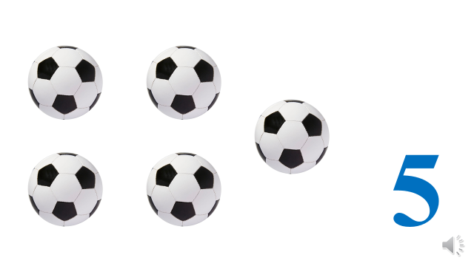  Мақсат қою (проблемалық жағдай).  Ары қарай педагог 6-дан 10-ға дейінгі топтарды қояды.  – Мына заттар тобын кім санай алады?  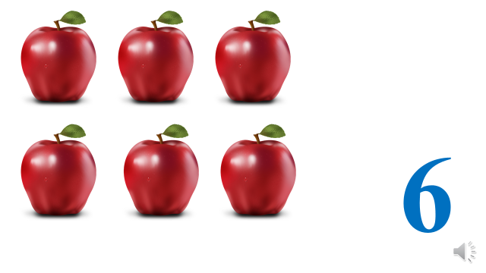  Жаңаны ашу.  (Т) Педагог балаларға №1 тапсырманың суретін қарауды ұсынады.  (Ж) Балалар үлестірмелі материалдармен жұмыс жасайды  Балалар карточкаларды біріктіріп, заттардың санын атайды. Тура жəне кері санайды  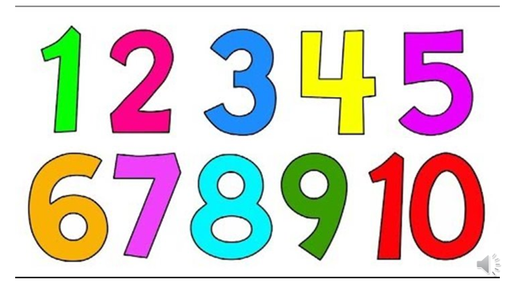  Педагог:  – Əрбір келесі фишкада нүктелер қаншаға көп, ал алдыңғысы қаншаға аз?–деп сұрайды(1 нүктеге). Педагог «алдыңғы сан, кейінгі сан» деген сөздерді дауыстап қайталауды ұсынады.  6-дан 9-ға (жəне 10-ға) дейінгі цифрларды есте сақтау үшін педагог шеңберлердің көмегімен оларды қағазға қоюды ұсынады.  Балаларға 10 көлемінде заттарды, дыбыстарды, қозғалыстарды санау ұсынылады.  Сергіту сəті.  Педагогтің қалауы бойынша орындалады. (Əдістемелік нұсқаудың соңын қараңыз.)  Жаңаны қолдану. 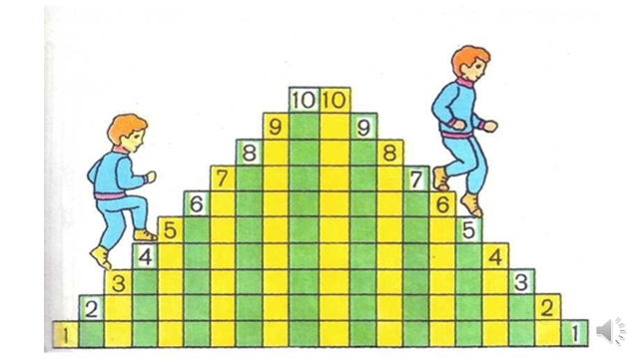  Рефлексия.  Педагог қорытынды жасап, балаларды мадақтайды. Сабақтағы өз жұмысын «Сəттілік сатысы» арқылы бағалауды ұсынады.  Педагог түсіндіреді: егер қателіктер көп болса, төменгі сатыда көңілсіз смайликті салуға болады. Қателіктер аз болса, ортаңғы сатыда аузы түзу смайликті салуға болады. Қателіктер болмаса жəне бала барлығын жақсы түсінсе, жоғарғы сатыда күлімдеген смайликті салуға болады. | Электрондық жиынтық полотно.  Үлестірмелі материалдар,  Жиынтық полотно.

